Муниципальное казённое общеобразовательное учреждение
Свердликовская средняя общеобразовательная школа

ПРОЕКТ

«АКВАРИУМ И ЕГО ОБИТАТЕЛИ»

Выполнили:
обучающиеся 1 класса
Руководитель:
Березовская Татьяна Петровна

2017г.

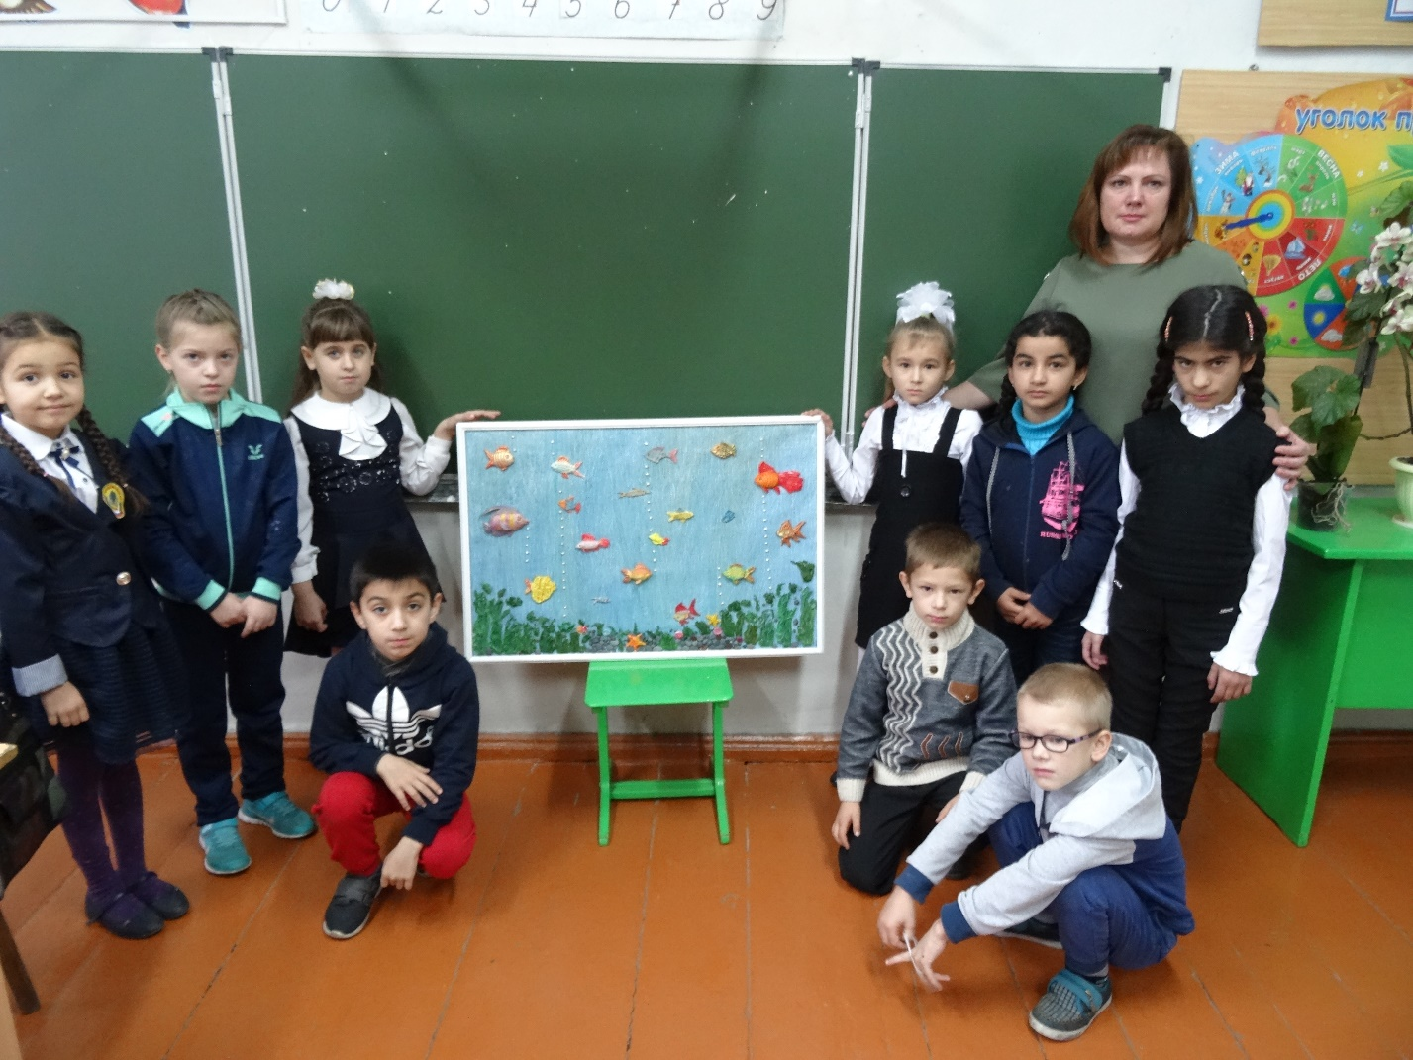

Проект: «Аквариум и его обитатели».
Предмет: интеграция предметов «Технология» и «Окружающий мир».
Класс: 1
Тип проекта: коллективный практико-исследовательский.
Цель проекта:
Знакомство с техникой тестопластики, строением рыбы, с аквариумом и его обитателями.

Задачи:
1.Изучить теоретический материал об аквариумах, истории его создания и аквариумных обитателях; научатся поддерживать экосистему аквариума; получат рекомендации для начинающих аквариумистов.
2.Ознакомиться с историей возникновения тестопластики в России и странах мира.
3. Вид изделия : Аквариумная рыбка.
4.Создание коллективного проект – продукта «Аквариум и его обитатели»
Место проведения: МКОУ «Свердликовская средняя общеобразовательная школа»

Продолжительность проекта :30 дней.

Возраст учащихся:7-8лет.
Материалы: солёное тесто, стеки, гуашь, лист ДВП, карандаши.
Введение
Важность нашей работы заключается в том, что многие наши сверстники хотят завести или уже завели аквариум дома, а как за ним ухаживать, каких рыбок разводить, какие растения могут жить в аквариуме, не знают.
Всю работу по содержанию аквариумных обитателей выполняют родители.
Поэтому когда на уроке «Технология» приближалась тема «Аквариум и его обитатели» учительница провела анкетирование.
(Приложение 1).
В анкетирование приняли участия 10 обучающихся нашего класса.
В анкету входили следующие вопросы:
- Есть ли у тебя аквариум?
- Что такое аквариум?
- Какая вода нужна для аквариума?
- Какого размера должен быть грунт для аквариума?
- Нужен ли свет?
- Что еще должно быть в аквариуме?
После обработки анкет оказалось, что аквариум есть у 4 из 10 опрошенных школьников. Несмотря на это, только 6 человек знают, что аквариум – искусственная экологическая система, 4 человека знают, что вода для аквариума должна быть отстоянная, определенной температуры, в зависимости от вида рыб. Только 2 человека знали, какого размера должен быть грунт в аквариуме. «Свет нужен» - ответили 9 человек. На вопрос «Что еще должно быть в аквариуме» были даны разные ответы: водоросли, ракушки, растения, рыбки.
Оказалось многое не знаем.
Выяснив, что многие , даже имея аквариум дома, не знают как за ним ухаживать, было решено при помощи взрослых и сети Интернет найти нужную для нас информацию по теме «Аквариум», подробнее узнать, как появился первый аквариум, каких рыбок можно разводить в аквариуме, как содержать аквариумных рыбок и ухаживать за ними, как мыть и чистить аквариум. а потом поделиться знаниями и опытом друг с другом в классе на конференции.
Учитель разделила детей на группы, каждая группа работала и изучала теоретический материал в своём направлении.

Объект исследования: аквариум и аквариумные обитатели.

Методы исследования:
- изучение специальной литературы;
- поиск информации в сети Интернет;
- анкетирование школьников;
- наблюдение;
- анализ и обобщение.
- Глава 1

  - Из истории создания аквариума
Изучив дополнительную литературу, мы узнали, что человек издавна стремился познать тайны загадочного подводного мира. Даже сейчас, не каждому из нас дано проникнуть в глубины водной среды. Однако каждый может иметь «НЕБОЛЬШОЙ ПРУДИК» у себя дома, наблюдать за его обитателями, открывать для себя его тайны.
Первые упоминания о разведении рыб связаны с Египтом и Ассирией. Египтяне еще за 5-6 тысяч лет до нашей эры держали в прудах многих нильских рыб, большей частью ярких или необычной формы или поведения. Архитекторы Вавилона создавали открытые декоративные пруды с рыбами ещё в IX в до н. э. Во дворцах для тех же целей устанавливались каменные чаши-бассейны. Китайские императоры содержали рыбок в роскошных вазах, украшенных цветами лотоса, а крестьяне плели из рисовой соломы корзины такие плотные, что вода не выливалась.
В 1841 году появился аквариум (англ. aquarium) в современном понимании этого слова. В аквариуме содержались растения и аквариумные рыбки. А английский учёный Н. Вард (1791—1868), известен тем, что в 1829 году начал выращивать растения в стеклянных сосудах и его считаютодним из прародителей современного аквариума. Вард поселил в стеклянный сосуд золотых рыбок вместе с растением валлиснерией.
Упоминания о заморских золотых рыбках в России встречаются уже в свидетельствах 15 века — времен Великого князя московского Василия Тёмного.
В 1862 году, когда был создан Московский Зоологический сад, возникает идея устройства общественного «Аквариума».
С 1900 по 1912 год любительская аквариумистика ( род занятий, связанный с моделированием экосистемы в замкнутом искусственном водоёме) приобретает характер массового хобби. В эти годы в Москве, Киеве и Петербурге открываются массовые клубы аквариумистов, выходят аквариумные журналы, устраиваются ежегодные аквариумные выставки.

1.2. Аквариум – маленькая искусственная экосистема
Аквариум – экосистема, потому что в нём есть все компоненты экосистемы. Её называют искусственной потому, что она создаётся человеком. Экосистема – единство живых организмов и их среды обитания, в котором живые организмы разных “профессий” способны совместными усилиями поддерживать круговорот веществ. В аквариуме должны быть организмы разных “профессий”?
Производители (“кормильцы”) – живые организмы (главным образом, растения), создающие органические вещества из неорганических, минеральных веществ.
Потребители (“едоки”) - живые организмы (главным образом, животные), использующие в качестве пищи готовые органические вещества.
Разрушители (“мусорщики”) - живые организмы (главным образом, бактерии и грибы), использующие для питания остатки умерших организмов. Они перерабатывают органические вещества, разлагая их на более простые органические и минеральные вещества.
Аквариум - искусственно созданная маленькая экосистема. Эту систему, как и любую естественную, образуют живые организмы - растения, животные, микроорганизмы, а также элементы неживой природы - среды обитания - вода, грунт, воздух, свет.

1.3. Форма, размер и предназначение аквариума
Форма и размер аквариума может различаться в зависимости от их предназначения. Самыми удобными считаются прямоугольные аквариумы, поскольку рыбы в них хорошо видны. По предназначению аквариумы подразделяются на:
- выростные (используются для выращивания мальков и молоди);
- декоративные, или видовые (по форме бывают прямоугольные, цилиндрические, настенные в виде картин и шарообразные);
- карантинные (используются для временного содержания вновь приобретённых рыб);
- нерестовые (используются для разведения рыб);
- отсадочные (используются для содержания взрослых рыб, которых надо сохранить по каким-либо причинам);
- селекционные (используются для селекционной работы с рыбами).
Аквариумы бывают разных форм:
- прямоугольные;
- кубические;
- круглые;
- параллелепипедные.
Что касается выбора между круглым и прямоугольным аквариумом, то здесь есть разница и она значительная. Круглый аквариум при хорошем оформлении смотрится замечательно, но минусы в том, что его затруднительно мыть, ставить оборудования для фильтрации и подачи воздуха. Для простых рыбок, как гуппи, меченосцы, пецилии, молинезии, он подойдёт, как для обитания, так и для размножения. Не все рыбки мечут икру в круглых аквариумах. В круглом аквариуме очень сильно искажён свет, чего не любят рыбы. Вид в круглом аквариуме тоже искажён.

1.4. Влияние аквариума на человека
В процессе изучения информации, нас заинтересовал вопрос: какое влияние оказывает аквариум на человека. С этим вопросом мы обратились к школьному библиотекарю Слюсаренко Людмиле Юрьевне. От неё мы узнали, что даже кратковременный отдых возле аквариума позволяет полностью восстановить работоспособность усталого человека.
Наблюдение за аквариумными рыбками снимает стресс.
Испаряющаяся вода увлажняет воздух. Настроение людей преклонного возраста значительно улучшается, если они имеют возможность любоваться декоративными аквариумными рыбками. Наличие аквариума дома положительно влияет на детей, побуждая их к творчеству, помогая развивать в них чувство ответственности. Занятие аквариумистикой вызывает интерес к приобретению новых знаний, особенно в таких областях, как биология, химия, физика, география. При наблюдении за подводным миром у человека улучшается настроение и появляется больше сил для решения различных повседневных проблем.
В итоге мы пришли к выводу, что оформленный со вкусом аквариум, который ежедневно вызывает у находящихся в помещении людей радость и восхищение, очень благотворно влияет на их состояние здоровья и поэтому решили изготовить в класс 2 «виртуальных аквариума» и каждому «запустить в них свою рыбку» изготовленную своими руками.
Пусть эти аквариумы релаксируют всех нас.

Глава 2

2.1. Результаты анкетирования
После того как мы уже сами многое узнали об аквариумах, их обитателях, условиях их содержания и уходе за ними, мы решили провести анкетирование среди других обучающихся начальных классов из которого хотели узнать насколько они владеют информацией по данной теме.
В анкетирование приняли участия 10 человек обучающихся начальных классов. В анкету входили следующие вопросы:
- Есть ли у тебя аквариум?
- Что такое аквариум?
- Какая вода нужна для аквариума?
- Какого размера должен быть грунт для аквариума?
- Нужен ли свет?
- Что еще должно быть в аквариуме?
После обработки анкет оказалось, что аквариум есть у 4 из 10 опрошенных школьников. Не смотря на это, только 6 человек знают, что аквариум – искусственная экологическая система. 4 человек знают, что вода для аквариума должна быть отстоянная, определенной температуры, в зависимости от вида рыб. Только 2 человека знают, какого размера должен быть грунт в аквариуме. «Свет нужен» - ответили 9 человек. На вопрос «Что еще должно быть в аквариуме» были даны разные ответы: водоросли, ракушки, растения, рыбки.
Выяснив, что наши сверстники, также как и мы даже имея аквариум дома, не знают как за ним ухаживать, мы подготовили для них и всех желающих разводить дома рыбок, рекомендации.

2.2. Рекомендации для начинающих аквариумистов
Прежде всего, следует поразмыслить над собственным образом жизни и попробовать найти в ежедневных хлопотах и заботах 20—30 минут свободного времени для занятий аквариумом. Сразу хочу успокоить: 90% этого времени вы потратите лишь на наблюдение за своими питомцами. Уход за аквариумом не потребует много времени и труда, если владелец хорошо усвоил элементарные приемы его обслуживания.
В жилом помещении аквариум помещают в спокойное, удалённое от отопительных приборов место, располагая его на уровне глаз сидящего или стоящего человека. Не стоит помещать аквариум на подоконнике и возле окна и подвергать его длительному действию прямого солнечного освещения. Такое место для аквариума совершенно непригодно. Прямое солнечное освещение вызывает размножение в нем микроскопических планктонных водорослей зелёного цвета, которые затемняют стекла; вода «цветёт», а растения покрываются бахромой водорослевых нитей.
Грунт является не только декоративным элементом, но местом обитания большинства бактерий. Почвенные бактерии тесно связаны с процессами, протекающими в аквариуме, и оказывают на них значительное влияние. Участвуют в образовании солей, необходимых для нормального развития растений. Одним из условий нормального функционирования почвенных бактерий является хорошая циркуляция воды, с которой доставляются необходимые для жизнедеятельности бактерий питательные вещества и кислород.
Аквариум может содержаться и без грунта. В таком случае для поддержания биологического равновесия растения высаживают в горшочки и в специально склеенные из полистирола лотки на всю его длину и ширину.
Оформление аквариума должно быть одновременно и красивым, и близким к естественным условиям обитания рыб, поскольку всё, что создано природой,- естественно и красиво. Особенно красиво, когда грунт в аквариуме располагается ступеньками, а поскольку песок в воде текуч, то его закрепляют камнями или спрятанными за ними полосками стекла. Разные растения по - разному требовательны к свету, поэтому их необходимо группировать на разных уровнях.
Для воссоздания речного ландшафта используют округлые камни, для имитации скал - плоские камни неправильной формы, обломки без острых краёв.
Красиво смотрятся в аквариуме корни и ветви деревьев. Можно использовать и коряги, которые долгое время пролежали в проточной воде или торфяных болотах. Лучшими породами считаются ольха и ива. Корни или ветки перед помещением в аквариум следует выварить в насыщенном растворе соли. Такая обработка обеззараживает древесину и уплотняет её структуру. Вываренные коряги становятся плотными, тяжёлыми и тонут в воде.
Нельзя помещать в аквариум подгнившее дерево, пролежавшее какое-то время под слоем ила. Полностью непригодна живая древесина.
Для заселения аквариума лучше приобретать молодых рыб, так как они быстрее и успешнее адаптируются к новым условиям. В одном аквариуме следует содержать рыб, сходных по величине и повадкам. Несовместимы крупные виды с мелкими, хищные - с мирными, малоподвижные виды с быстрыми и агрессивными. Очень хорошо живут в аквариумах гамбузии, гирардинус, меченосцы, гуппи, моллиенизии, петушки, гурами, лялиус, скалярии, сомики, золотые рыбки, орфы, малявки, краснопёрки, вьюны и т.д.
Температура в таком аквариуме обычно в пределах от 14 до 25 градусов. Тепловодные рыбы, требуют немного кислорода. Но холодноводные рыбы, которым требуется много кислорода, не выносят повышения температуры воды выше 20 градусов.
Улитки в аквариуме выполняют полезную работу. Они чистят растения, доедают за рыбами, уничтожают на поверхности бактериальную плёнку. Ни в коем случае нельзя помещать в аквариум улиток из открытого водоёма, они переносчики заболеваний. Легче всего держать в аквариуме катушек и физ. Милании проводят время, зарывшись в грунт. Для них нужен крупный песок. Этот вид улиток предотвращает закисание песка, они рыхлят его и очищают, не повреждая корней растений.
Мелкие рыбы живут не долго, от года до пяти лет. Рыбы среднего размера от пяти до десяти сантиметров живут до десяти - двенадцати лет. А крупные рыбы, живут от пятнадцати лет и более.

Заключение
Аквариум является как бы частицей подводного мира, перенесенного в комнату. Он таит немало загадок, а наблюдения за ним необычайно увлекательны. В то же время аквариум - искусственно вырванный кусок подводного царства, благополучие которого целиком в руках владельца. Экологически грамотное обращение с аквариумом, максимально приблизит условия обитания питомцев к естественным, а незнание законов жизни подводного мира, приведет к нарушению гармонии и гибели питомцев.

Гипотеза: предположим, что жизнь экосистемы аквариума возможна без вмешательства человека не подтвердилась, без участия человека обитатели аквариума быстро погибнут.

Выводы:
- Нужно понимать, что создать искусственную экосистему, даже маленькую, трудно.
- Для этого нужны знания, терпение, любовь к маленьким друзьям.
- Если вы всерьёз хотите сделать свою маленькую искусственную экосистему, найдите книгу об аквариумах и внимательно прочитайте её. Или посетите специальный сайт в Интернете.

- Что же такое солёное тесто и кто его придумал?

Изготовление теста из муки, соли и воды является старинным обычаем и применялось для выполнения фигурок из народных сказаний и в религиозных целях. Еще древние египтяне, греки и римляне использовали фигурки из соленого теста для преклонения перед своими божествами.
В Германии и Скандинавии издавна было принято изготавливать пасхальные и рождественские сувениры из соленого теста. Различные медальоны, венки, кольца и подковы вывешивались в проеме окон или крепились к дверям. Считалось, что эти украшения приносят хозяевам дома, который они украшают, удачу и благоденствие.
Старинный русский народный промысел – лепка из соленого теста — упоминается в летописях уже в XII веке. Центром промысла является Русский Север, Архангельская область. Фигурки из соленого теста были не простыми игрушками, они играли магическую, ритуальную роль – служили оберегами.
"Дарю вам мукосол, чтобы были хлеб да соль, чтобы было в доме изобилие", - так говорили в праздники в северных русских деревнях, даря произведения из соленого теста.
Мукосол - это не только забавные фигурки из соленого теста на холсте или в самостоятельной композиции, это обереги наших домов еще с дохристианских времен. Считалась, что любая такая поделка, находящаяся в доме - символ богатства, благополучия и достатка в семье. Это со временем фигурки из соленого теста стали раскрашивать и даже покрывать лаком, а много лет назад они были практически съедобными. Жены поморов давали фигурки из соленого теста своим мужьям, отправлявшимся рыбачить. Эти забавные игрушки согревали душу морякам, да и спасали не раз от голода. Бывали неудачные походы, когда кончалась еда, и тогда на помощь приходили фигурки из соленого теста.
Сегодня, работая с солёным тестом, многие придумывают удивительно красивые названия - тестопластика, биокерамика и даже, мукосолька! Но как не называй - результат, порой, превосходит все наши ожидания! Рождение шедевра из солёного теста - это всегда событие!

Практическая часть.
Сегодня мы будем делать рыб в аквариум из солёного теста . Рыба у нас состоит из тела, плавников, хвоста, головы. По шаблонам которые лежат у вас на партах вырезаем части тела и склеиваем их с помощью воды.

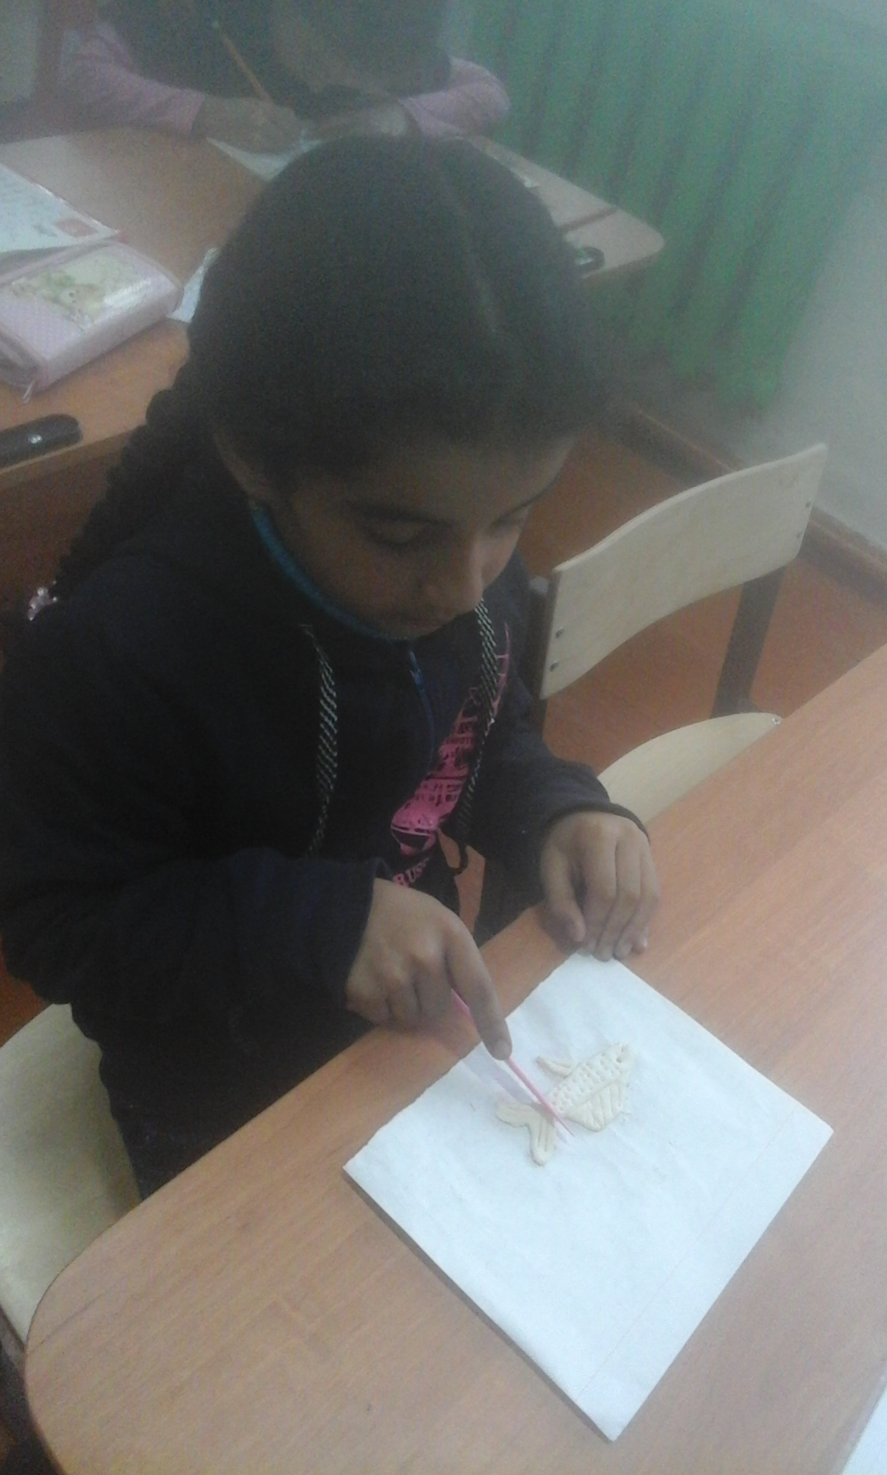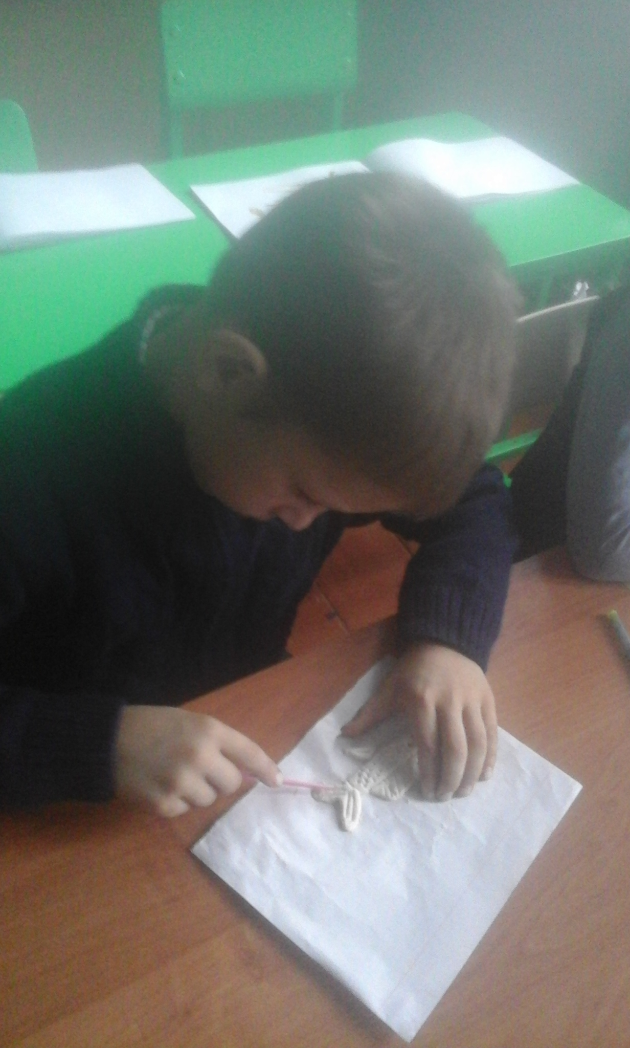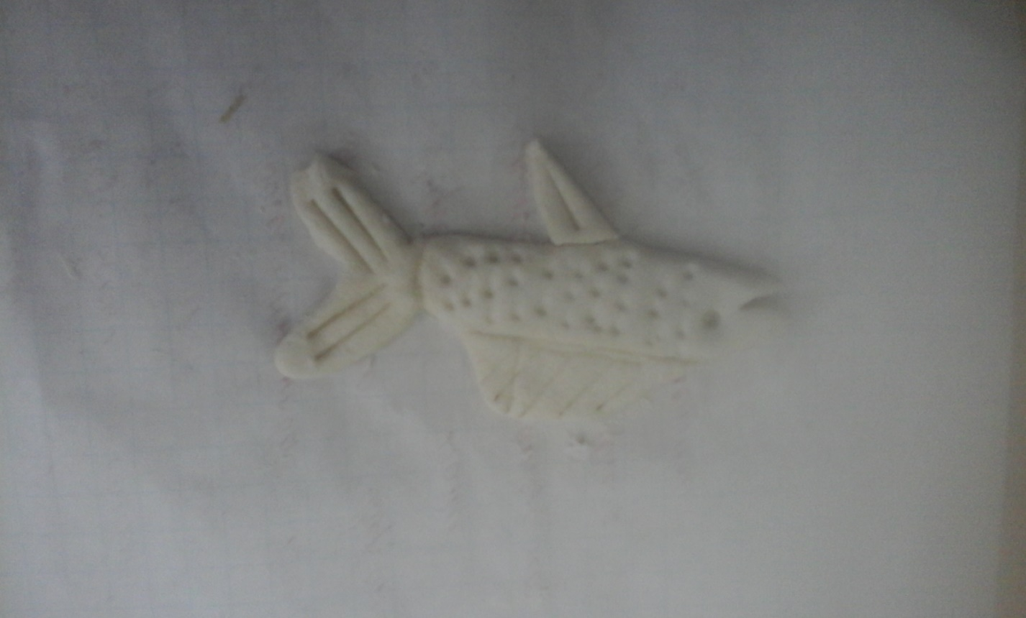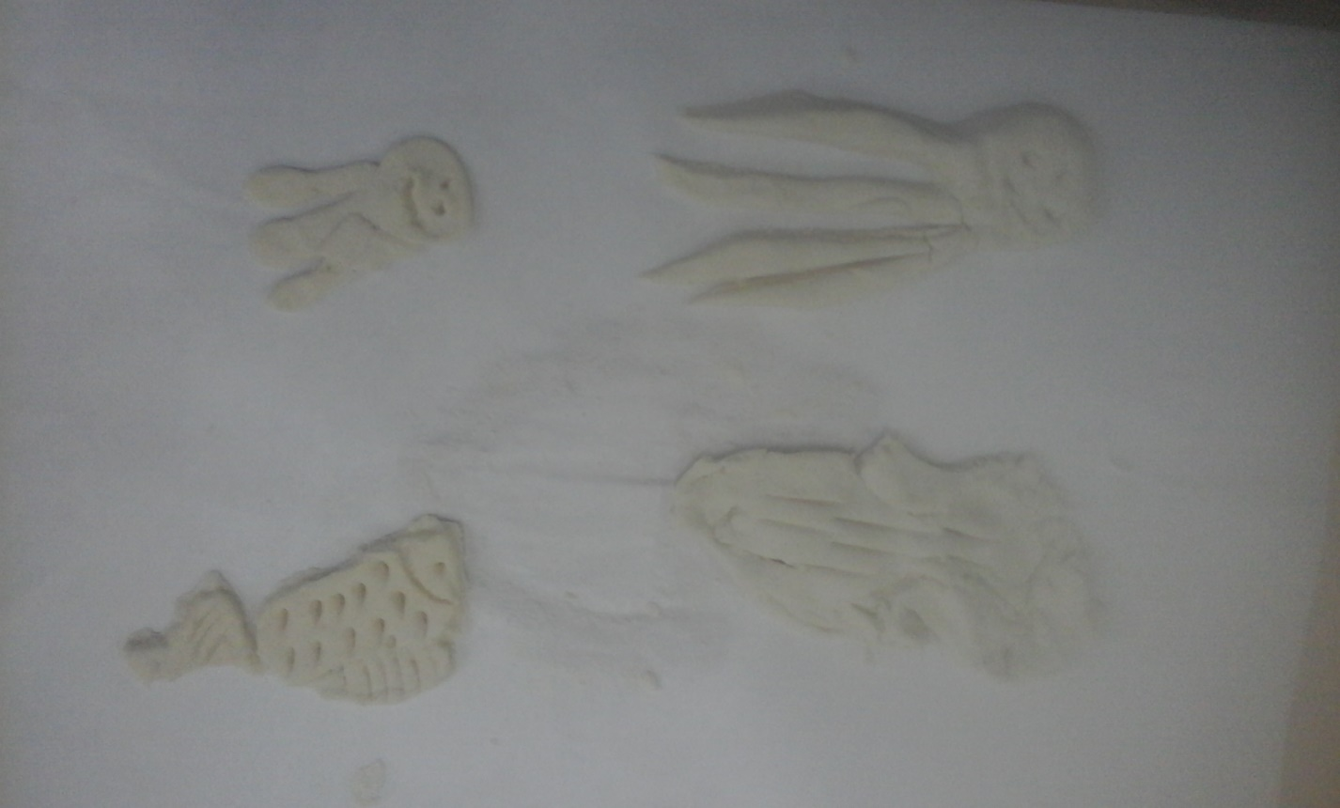

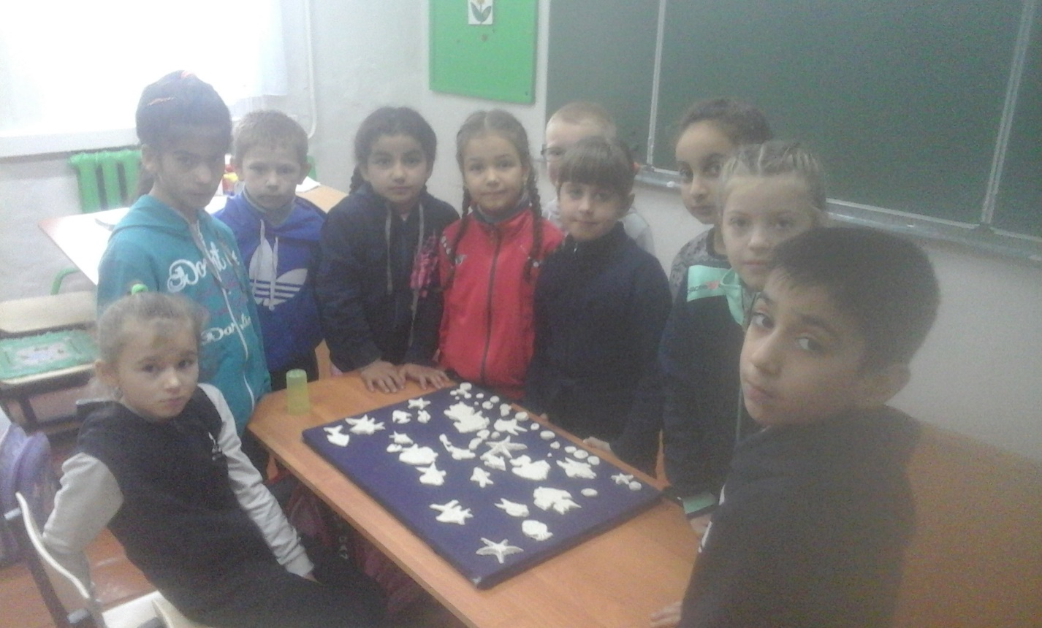
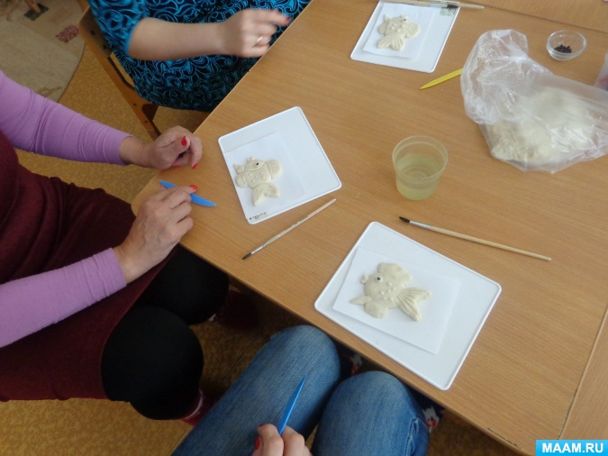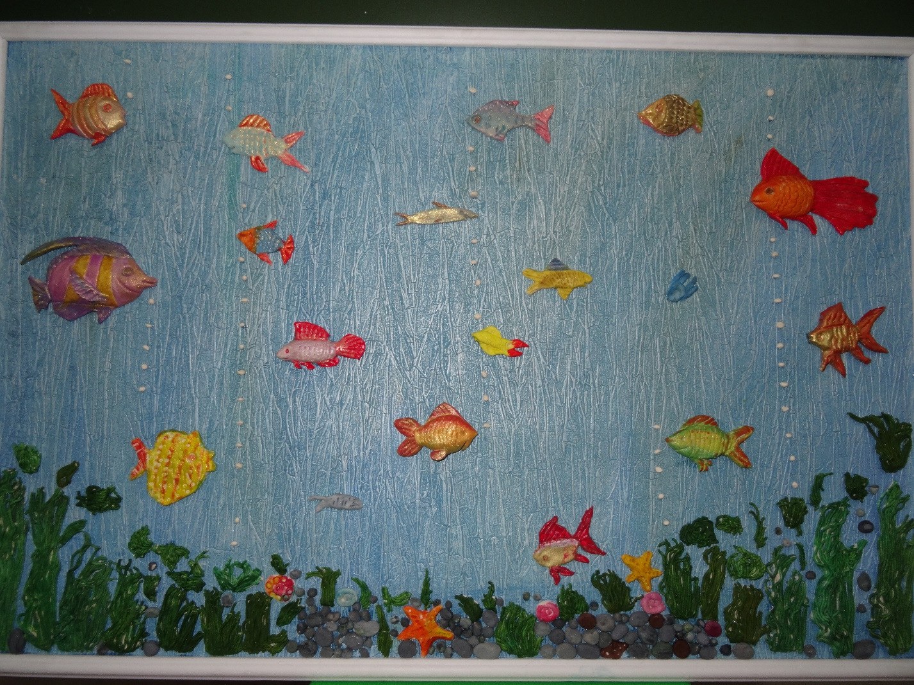

Приложение 1
Вопросы анкеты:
- Есть ли у тебя аквариум?______________________________________________
- Что такое аквариум?
___________________________________________________________________
___________________________________________________________________
___________________________________________________________________
___________________________________________________________________
- Какая вода нужна для аквариума?
___________________________________________________________________
___________________________________________________________________
- Какого размера должен быть грунт для аквариума? ___________________________________________________________________
___________________________________________________________________
___________________________________________________________________
- Нужен ли свет? _____________________________________________________
___________________________________________________________________
- Что еще должно быть в аквариуме?
______________________________________________________________________________________________________________________________________

Приложение 2
1. Легче добиться биологического равновесия в относительно низком и широком аквариуме, в котором большая поверхность воды соприкасается с воздушной средой. Достижение биологического равновесия — такое соотношение микроскопических существ (бактерий, сине-зеленых водорослей и пр.) и видимых нами обитателей аквариума (рыбок, улиток, растений), при котором вода становится прозрачной.
2. Нельзя перенасыщать аквариум растениями: днем, на свету, они выделяют кислород, зато ночью, в темноте, помотают его, как и сами рыбки.
3. Число обитателей водоема лимитируются его объемом: рыбки не должны испытывать дефицит кислорода. Показатель этого дефицита — если они утром поднимаются к поверхности и хватают ртом поверхностный слой воды (лабиринтовые рыбки (cм. дальше «Петушки») не принимаются в расчет).
4. Рыбки поселяются в аквариум после того, как вода в нем отстоится, будут высажены все растения, установится биологическое равновесие, а с поверхности исчезнет мутная бактериальная пленка.
5. Не спешите полностью заселять аквариум всем запланированным набором рыбок; выпускайте новых питомцев порциями и наблюдайте, к каким результатам это приведет. Кроме того, прежде чем оказаться в общем аквариуме, новые питомцы должны пройти карантин.
6. Лучше недозаселить свой аквариум, чем перенаселить его. Это улучшит существование рыбок в неблагоприятные сезоны года (недостаток естественного света зимой или даже отъезд хозяина на некоторое время).
7. Недопустим перекорм рыбок: если вода мутнеет от избытка корма, то кормление прекрашается на некоторое время, пока вода опять не станет прозрачной. Кормить рыбок лучше всего минимальными дозами. Ни в коем случае нельзя давать корм «впрок». (Большинство видов взрослых рыбок способно выжить без корма в течение 2—3 недель.)
8. Для содержания подбираются такие рыбки, для которых температурный оптимум совпадает с температурой воды в аквариуме, обусловленной комнатной температурой.
9. Освещение должно обеспечивать нормальный рост растений; оно достигается комбинацией естественного и искусственного: аквариум ставят у стены в 1 — 1,5 м от окна (в боковом освещении рыбки смотрятся лучше), а над ним помещают светильник соответствующей мощности и спектра.

